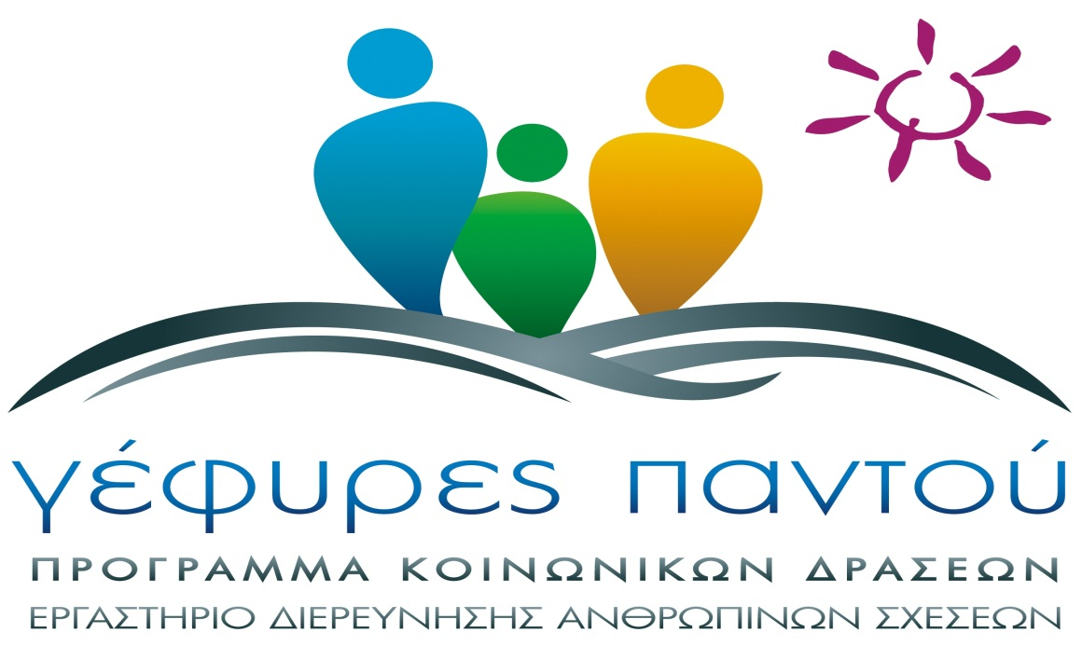


ΠΕΡΙΛΗΨΗ ΕΡΓΑΣΤΗΡΙΟΥ
«Δε με καταλαβαίνεις», «δε με ακούς», «δε με προσέχεις όταν μιλάω», «εγώ άλλο ήθελα να σου πω», «κάνεις πάντα αυτό που θες», «κάνω άδικα τόσες θυσίες για σένα» , «δεν προσπαθείς όσο πρέπει», «με καταπιέζεις».
Και μετά τι; φωνές, κλάματα, συγκρούσεις, απόσυρση, πάγος, κλεισμένες πόρτες, αγωνία, απόσταση, ματαίωση.
Πόσες και πόσες σχέσεις γονιών–παιδιών δε ναυαγούν καθημερινά στη αγριεμένη θάλασσα των επικοινωνιακών παρεξηγήσεων!
Γιατί είναι τόσο δύσκολο να μιλήσουμε, να επικοινωνήσουμε και να είμαστε κοντά συναισθηματικά ακόμα και με τα πιο αγαπημένα μας πρόσωπα; Τι εμποδίζει την ουσιαστική επικοινωνία μας με τα παιδιά μας και τι μπορεί να την βελτιώσει;
Στο σεμινάριο θα γνωρίσουμε, μ’ έναν συμμετοχικό και βιωματικό τρόπο τις βασικές αρχές επικοινωνίας που βασίζονται στη συναισθηματική νοημοσύνη και στη θεωρία του «ασφαλούς συναισθηματικού δεσμού». Το πιο σημαντικό όμως είναι να μοιραστούμε τις εμπειρίες μας και να πάρουμε βοήθεια και υποστήριξη ώστε να κτίσουμε με τα παιδιά μας σχέσεις αγάπης, αποδοχής και εμπιστοσύνης.

Σχεδιασμός - Συντονισμός
ΡΕΠΠΑ ΕΙΡΗΝΗ , Οικογενειακή ψυχοθεραπεύτρια, συνεργάτης του Εργαστηρίου Διερεύνησης Ανθρώπινων Σχέσεων
Σύντομο Βιογραφικό
Ρέππα Ειρήνη: Έχει M.Sc. στη Σχολική Ψυχολογία & Συμβουλευτική από το Πανεπιστήμιο Πατρών, κατέχει Πιστοποιητικό Ειδίκευσης μεταπτυχιακού επιπέδου στη Συμβουλευτική και τον Επαγγελματικό Προσανατολισμό και ειδικεύτηκε στη Συστημική Οικογενειακή Θεραπεία στο Εργαστήριο Διερεύνησης Ανθρωπίνων Σχέσεων. Έχει εργαστεί ως σύμβουλος ΣΕΠ στη Β/θμια Εκπ/ση, έχει συντονίσει ως ψυχοθεραπεύτρια ή εκπαιδεύτρια Σχολές γονέων, ομάδες εφήβων, ανέργων, κλπ προσφέροντας θεραπευτικό και συμβουλευτικό έργο σε άτομα, ομάδες και οικογένειες.
Συνεργάζεται με το Εργαστηρίου Διερεύνησης Ανθρώπινων Σχέσεων και είναι υπεύθυνη σχεδιασμού εθελοντικών δράσεων του Εθελοντικού Προγράμματος Κοινωνικών Δράσεων του Ε..Δ..Α.Σ.

